**Jak wzmocnić efekt białego uśmiechu?**

**Zdecydowałaś się na wybielenie zębów? Przeczytaj nasz artykuł jak wzmocnić efekt białego uśmiechu.**

**Jak wzmocnić efekt białego uśmiechu?**

Wybielanie zębów jest coraz bardziej popularne. Obecnie mamy do wyboru wiele metod, które cechują się różną skutecznością. **Jak wzmocnić efekt białego uśmiechu**? O tym własnie dowiesz się z naszego artykułu.

**Metody wybielania zębów**

Rozjaśnianie szkliwa można wykonać za pomocą wielu skutecznych metod. Możemy wypróbować w pierwszej kolejności sposoby domowe, do których należą stosowanie past do zębów z aktywnym węglem czy mycie ich z niewielkim dodatkiem cytryny lub sody oczyszczonej. Warto pamiętać, że te sposoby mogą odbić się negatywnie na kondycji naszego szkliwa. Dlatego lepiej najpierw skonsultować się z lekarzem. Kolejna metoda to zakup specjalnego żelu i nakładki. Wybielanie to działa dzięki reakcji fotochemicznej. [Jak wzmocnić efekt białego uśmiechu](https://www.mrwhitening.com/jak-wzmocnic-efekt-bialego-usmiechu) po zastosowaniu wspomnianych produktów? Konieczne jest zastosowanie białej diety. Co wchodzi w jej skład?

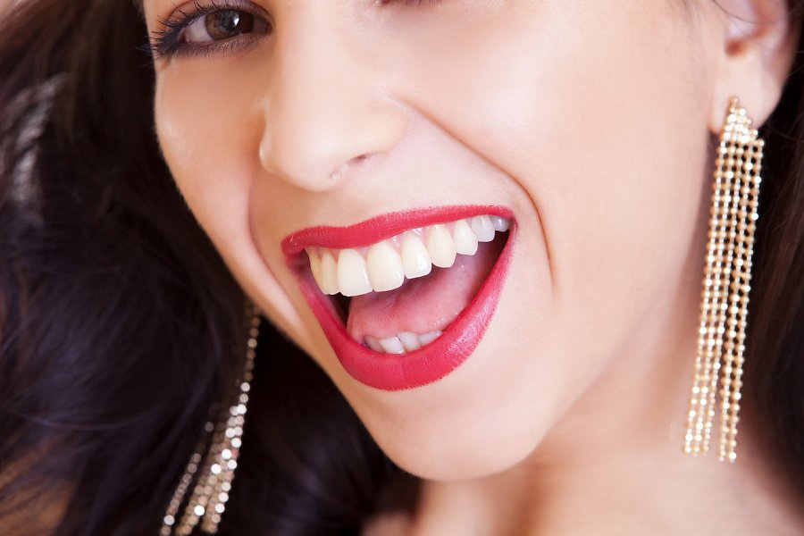

**Biała dieta**

Po zastosowaniu domowych lub drogeryjnych produktów do wybielania zębów konieczne jest zachowanie białej diety. Polega ona na spożywaniu produktów, które nie są zabarwione na intensywne kolory. Przez pewien czas nie powinniśmy zjadać kolorowych owoców, warzyw, napoi, kawy, herbaty, alkoholu czy słodyczy. Wskazane są produkty spożywcze w jasnych odcieniach, nie nasycone sztucznymi barwnikami. W ten sposób już wiesz *jak wzmocnić efekt białego uśmiechu*.